• • • •

•

1bancovichi Camarillo

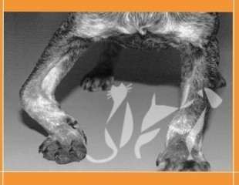

Introducción

La deformidad flexura! carpal en perros (DFC); también es conocida como hiperflexión carpal, deformidad flexura!, contractura del tendón flexor, síndrome de inestabilidad flexura! carpal, hiperflexión carpal, síndrome de laxitud carpal y síndrome de hiperflexión.

La DFC esta bien reconocida en potros, terneros, corderos y cerdos. (5) Este desorden ha sido descrito como congénito en potros recién nacidos y adquirido en potros en crecimiento rápido entre los 1 0- 1 8 meses de edad. (6 )

En las deformidades congénitas en los potros se han postulado varios factores para su presentación como son: factores teratogénicos, mala posición intrauterina fetal durante la gestación, etc. Las deformidades adquiridas pueden ocurrir debido a traumatismos, poli-artritis infeccio­ sas y problemas nutricionales. (6 )

La DFC es una enfermedad músculo-tendinosa que afecta a cachorros jóvenes de razas medianas,grandes y gigantes de perros (entre 6 y 12 semanas de edad). ( 2,6 ) Uno o más individuos de la camada pueden estar afectados.(4)

Esta condición es causada por la contractura del tendón del músculo flexor carpo-ulnar, se presenta en varias razas de perros pero el Doberman Pinscher y el Shar-pei parecen ser de las más afectadas. No
hay predisposición de sexo. El diagnóstico presuntivo se basa en los signos clínicos, la historia clínica, la presentación clínica y el examen físico con hallazgos radiográficos normales. Esta enfermedad a menudo es autolimitante,con un pronóstico favorable y generalmente de curso

cl ínico corto. El abordaje terapéutico requiere de medidas conser­ vadoras o quirúrgicas dependiendo de la severidad y del curso clín ico observado. ( 1 ) Puede ser uni lateral o bi lateral y presentarse el paciente con los carpos vencidos craneal mente provocando tropiezos al caminar. (2) (Figura 1)

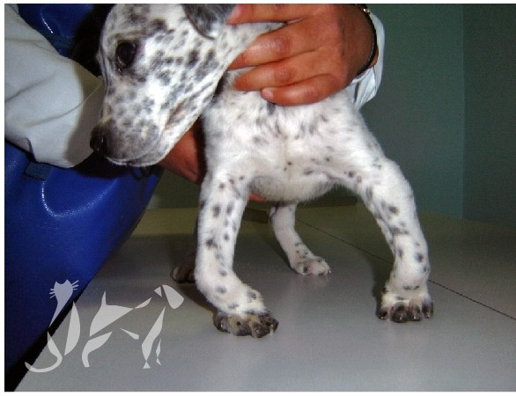

Figura 1.- Perro cachorro Dálmata con Deformidad Flexura/ Carpa/.

Notas Anatómicas

El músculo flexor carpo-ulnar,situado a nivel de la porción caudomedial del antebrazo consta de dos porciones: una cabeza externa y una cabeza humeral, profundamente localizada, convergiendo en un solo tendón, el cual esta insertado distalmente en la superficie caudo-dorsal
del hueso accesorio del carpo. La cabeza pequeña ulnar se origina de la superficie medial de la metafisis proximal de la ulna y a nivel del tercio medio del antebrazo,convirtiéndose en un tendón liso. Al contrario de
la cabeza humeral grande, la que se origina del epicóndilo medial del húmero y mantiene una estructura muscular en casi la totalidad de su longitud, casi cubriendo completamente al músculo flexor digital común. La función de ambas cabezas musculares es la flexión y la abducción carpal. (Figuro 2)

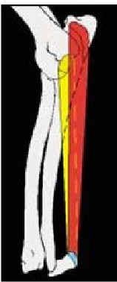Comúnmente, los músculos de los mamíferos son clasificados como músculos "rojos o blancos", debido a sus características cromáti­ cas derivadas de la concentración de mioglobina y de la capacidad oxidativa de cada músculo.Las fibras musculares rojas están especializadas para
realizar movimientos repentinos y para mante­
ner la postura, su metabolismo es principal­
mente oxidativo.

Figura 2.- Músculo fiexor carpo-ulnar con dos pordones, cabeza lunar y cabeza humeral. (Modificado de Perazzoni,2002 ).

Las fibras musculares blancas son apropiadas para realizar movimientos rápidos y cortos,con una alta producción de fuerza. En el perro, tales fibras han sido clasificadas como fibras tipo 1 y tipo 11, dependiendo de sus propiedades. Las fibras tipo 1 se encuentran localizadas principal­ mente en los músculos designados para mantener la postura, por lo tanto son unos músculos con acción antigravitaria. Tales músculos son por ejemplo: el vasto intermedio, el tríceps braquial, el flexor digital superficial y el músculo flexor carpo-ulnar. Al contrario de las fibras tipo 11 que se encuentran ubicadas principalmente en los músculos designados para realizar movimientos intensos, cortos y de esfuerzo. A nivel del antebrazo,el flexor digital superficial y el flexor carpo-ulnar, tienen un alto porcentaje de fibras tipo 1 (> 75%).

En perros de razas mestizas,las fibras musculares de ambas cabezas del músculo flexor carpo-ulnar,contienen más del 50% de fibras tipo 1 con un promedio de 77% en ambas cabezas. En el gato, los mismos músculos están compuestos de fibras tipo 1 con el 50% de las mismas en la porción humeral y con un 36% de esas fibras en la porción ulnar. Además en el gato, la cabeza humeral del músculo flexor carpo-ulnar es el músculo que contiene el mayor porcentaje de fibras tipo 1, de todos los músculos del antebrazo. Esto sugiere el papel fundamental antigravitario de tales músculos, durante la locomoción y la postura cuadrúpeda.

Etiopatogenesis

La etiología de este síndrome se mantiene aún en debate.(1,4)

En cachorros afectados por la DFC,se ha sugerido la presencia de un

desarrol l o asincrónico entre el esqueleto y el aparato músculo­ tend inoso, en el cual el crecim iento es más rápido en el tejido óseo.l También se ha propuesto un imbalance en el crecim iento o de la presencia de tensión entre el grupo muscular flexor y el grupo extensor. (4) Esto causa un relativo acortam iento músculo-tendinoso y consecuentemente una hiperf l exión e híper-abducción carpal.

Anormal idades nutricionales y el ejercicio físico excesivo han sido también sugeridos como causas posibles, pero éstas aún no han sido documentadas. (4) Se ha mencionado también que el desarrollo de las deformidades en los potros, puede estar rel acionada con el exceso y el desequilibrio en la ingestión de proteínas-carboh idratos y a la defi­ ciencia de zinc y de cobre. Una modificación pl anificada en la dieta de los cachorros puede ser efectiva para la corrección de las deformi­ dades y estos desordenes por lo general no deben repetirse.(6)

Se puede observar una mejoría espontánea y repentina en la mayoría de l os cachorros afectados con una deformidad flexura!; ya que se trata de una cond ición fisio-patológica, más que de una condición patológica.

En los casos de DFC reportados en el Doberman y el Shar- pei se sugiere que qu izás sea debido a una pred isposición fam iliar. Sin embargo, existe la duda y hay autores que no consideran que sea por razones hereditarias. (6)

De acuerdo a la literatura, en todas las razas en las cual es la lesión ha sido diagnosticada, estos pacientes presentan una conformación característica en l a región antebraquio-carpo-metacarpal, con un ángulo articular más "cerrado" (Figura 3). La enfermedad exime a ciertas razas como el Pastor Alemán, el Pastor de Marema y el Newfoundland, quienes tienen un ángulo "abierto" y las que en cambio

pueden verse afectados potencialmente con el síndrome de hiper­ extensión de los carpos. Esto es aún poco conocido, sin embargo las razas predispuestas a padecer el síndrome flexura! tienen un alto número de fibras tipo 1 ,a nivel del flexor carpo-ulnar (particularmente en la cabeza humeral) comparado con el promedio encontrado en otros perros. Por otra parte, no esta claro todavía sí los perros predispuestos al síndrome de hiperextensión tienen un número menor de fibras antigravitarias a nivel del mismo compartimiento flexor.

Se han descrito otras razas que puedan padecer DFC como son: el Dogo Argentino,el Dogo de Burdeos,elAmerican Staffordshire Terrier, el Golden Retriever, el Pitbull, el Rottweiler, el Bóxer, Bulldog y en
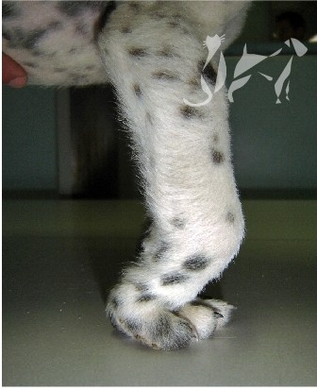otras razas mestizas.(3)

Figura 3.-
Ángu/o cerrado de la articulación antebraquio-carpo· metacarpo/.

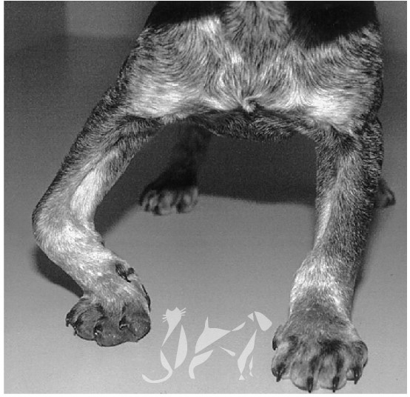

Figura 4.- Deformidad Flexura/ Carpa/ en cachorro,MTD.(Textbook of
Sma/1 Animal Surgery, 2003).

Diagnóstico

Los perros afectados con DFC son generalmente muy jóvenes (6 a 1 6 semanas de edad) y de razas de tamaño medio, grande o gigante; el Doberman y el Shar-pei muestran particular predisposición para esta enfermedad,aunque los miembros toráxicos pueden estar involucrados en diferentes etapas y con diferente severidad, con otras patologías. Muy raramente,un solo miembro se encuentra afectado.En un estudio de 1 S casos con DFC se encontraron 13 perros con afectación bilateral y 2 con lesión unilateral. (3)

La historia clínica no reporta un traumatismo obvio. La claudicación en ocasiones es repentina, involucrando uno o ambos miembros toráxicos. Los signos clínicos son observados, empeoran después del ejercicio físico y tienden a agravarse con el tiempo.

La presentación clínica de los pacientes generalmente es buena en su condición corporal, están bien alimentados y presentan un desarrollo normal del esqueleto. Una característica de la enfermedad es la de observar un grado variable de hiperflexión carpal, asociado con varios grados de desviación de la extremidad en varus y en ocasiones con el apoyo del peso en la superficie ventro-lateral de los dedos.

Se ha establecido una clasificación basada en la severidad de los signos clínicos observados:
- Grado 1 es una deformidad media: el perro apoya con la superficie latero-palmar de los dedos, sin desviación en varo y/o procurvatus de los carpos.
- Grado 11 es una deformidad moderada: desviación en varo del carpo

con flexión ligera del carpo.

- Grado 111 es una deformidad severa: hay una hiperflexión carpal obvia, asociada con diferentes grados de desviación en varo con apoyo de la superficie latero-palmar de los dedos.(3) (Figura 5)

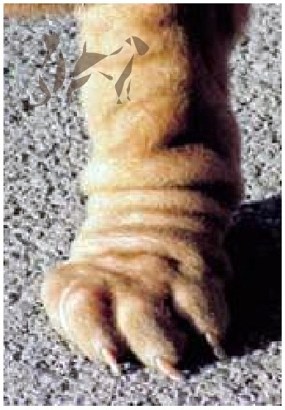En el examen ortopédico se observa una claudicación de grado 1 a 111, la cual va empeorando gradualmente con el aumento del ejercicio y la actividad del cachorro. Después de un período prolongado de descanso, el carpo puede en ocasiones parecer normal, pero éste muestra más acentuado el varus y una desviación inclinada en una posición de pie,con los movimientos en particular.

Figura S.-
Vista de/ miembro toráxico de un Shar-pei con deformidad ffexural, muestra un apoyo Jateo­ palmar de/ miembro.
(M odificado de Petzzoni,
2002).

Además en muchos de los casos severos, los pacientes tienden a realizar el apoyo de su peso con la superficie lateral de los dedos. En casos dudosos, es decir en aquellos con los signos clínicos muy ligeros o cuando la enfermedad se encuentra en las etapas iníciales o se encuentra en la fase de resolución, se puede realizar la prueba del ejercicio de carretilla, obligándose al paciente a que el apoyo sea exclusivamente con los miembros toráxicos para provocar o exacerbar la desviación carpal, de esta manera se determina el grado de enfermedad del cachorro. En muchos de los casos, la desviación es muy marcada y el perro puede tropezar al caminar. A la palpación de los carpos no hay evidencia clínica de derrame articular, no hay percepción de crepitación y el cachorro no manifiesta dolor a la manipulación de las articulaciones antebraquio-carpal, intercarpales y carpo-metarcapiana. En la mayoría de los casos, la articulación puede ser extendida con dificultad y con diferentes grados de tensión a la altura de los tendones flexores.En algunos casos, la extensión articular manual no puede ser realizada. No son detectadas deficiencias neuro­ lógicas en estos pacientes.

Al examen radiográfico, no hay evidencia de anormalidades a nivel de huesos o en las articulaciones de carpos, metacarpos y de dedos. Las físis de crecimiento distales del radio y de la ulna son generalmente normales,así como también lo es la mineralización de los huesos.(1)

Tratamiento

La enfermedad en general es autolimitante, de modo que se logra un beneficio aplicando casi exclusivamente una terapia conservadora. La mayoría de los casos severos o refractarios al tratamiento conservador, pueden ser tratados quirúrgicamente.

El manejo conservador se basa en proporcionar una dieta completa y balanceada, evitando el exceso de minerales y/o de la suplementación de vitaminas. El control del ejercicio físico es obligado y consiste en el reposo absoluto, limitado solo al ejercicio efectuado al momento de realizar las necesidades fisiológicas del cachorro. El ejercicio debe ser controlado con correa corta. Los perros afectados deben ser separa­ dos de otros perros en convivencia.

Generalmente, en los casos con signos clínicos ligeros, la mejoría es rápida (desde pocos días hasta de dos semanas después de iniciado el tratamiento) con una recuperación funcional y anatómica evidente a la segunda o cuarta semana. A los cachorros refractarios a la terapia conservadora,se les puede colocar un vendaje de Robert jones ,desde el codo y hasta los dedos, conservándolo en posición durante una o varias semanas. (Figura 6) El manejo conservador es efectivo en todos los cachorros y se ha observado que no existen recurrencias. (3,4)

El tratamiento quirúrgico de pacientes con casos más severos, que no responden a una terapia conservadora después de 4 semanas de tratamiento, deben someterse a una tenotomía de las cabezas humeral y ulnar del tendón del flexor carpo ulnar. Posteriormente,una parcial y transitoria hiperextensión del carpo puede ser observada, resolviéndo­ se ésta espontáneamente en pocos días, retornando el cachorro a una postura normal.

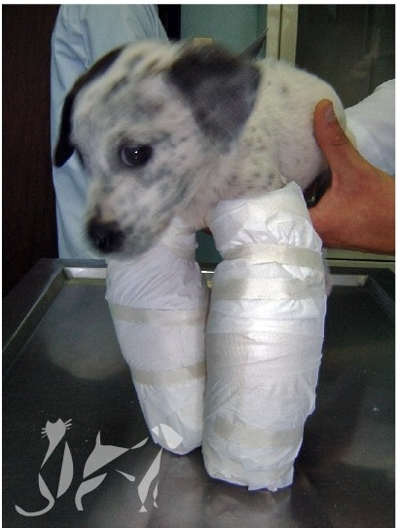Figura 6.­ Cachorro Dálmata, mismo de la Figura 1 con vendajes de
Robert·Jones en
ambos
miembros como tratamiento de la Deformidad Flexura/ Carpa/ (se aplicaron
dos semanas ).

En un estudio retrospectivo de 1 S casos, el tratamiento quirúrgico no fue requerido, debido a que el manejo conservador fue efectivo en todos los casos. (3)

Conclusiones

Varias razas pueden verse afectadas por la deformidad flexura! carpal. Cuando los signos clínicos empeoran, la actividad física debe ser restringida. Esta enfermedad, la cual es autolimitante, tiene un pronóstico favorable y generalmente es de curso corto. El trata­ miento quirúrgico, en la mayoría de los casos no se requiere, aún en las deformidades más severas, esto es directamente proporcional al grado de la enfermedad. (3) La deformidad puede prevenirse con la aplicación de un vendaje de Robert Jones ligero en estadios tempra­ nos y con la administración planificada de una dieta con alimentos balanceados comercialmente disponibles.(6)

Referencia Bibliográfica

1.- Petazzoni,M.; Mortellaro, C.M.( 2002 ): Flexura/ de(ormity in a Da/matian puppy: a case report and review o( literature. EJCAP,Vol 12:2. Pp. 187-192.
2.- Guil/iard ,M.( 2006 ):The corpus; in Houlton ].E.F., Cook J.L.,Innes J.F.,Langley-Hobbs SJ.;
Manual o( Canine and Feline Muscu/oskeletal Disord ers. Britísh Sma/1 Animal Veterinary
Asociation, Replika Press Pvt.Ltd , India.Pp. 282.
3.- Peta zzoni, M.; Mortellaro C.M. ( 2002): Flexura/ d e(ormity o( the corpus in dogs: a retrospeaive study o( 15 cases. 1st World OrthopaedicVeterinary Congress,Munich. Pp 161.
4.- Montgomery, R. ( 2003): Miscel/aneus Orthopaedic Disea ses; in S/atter, D.Textbook o(
Sma/1 Animal Surgery. Saunders - Elsevier,Third Editíon.Philadelphia,P.A. Pp. 2255.
5.- Vaughan L.C. (1 992): Flexura/ de(ormity o( the corpus in puppies; journal o( Sma/1
Animal Praaice.33: 381 -84.
6.- Altunatmaz, K; Ozsoy, S. ( 2006 ): Carpa/ flexura/ deformity in puppies; Veterinarni

Medicina; 51 ( 2 ):71-74.

